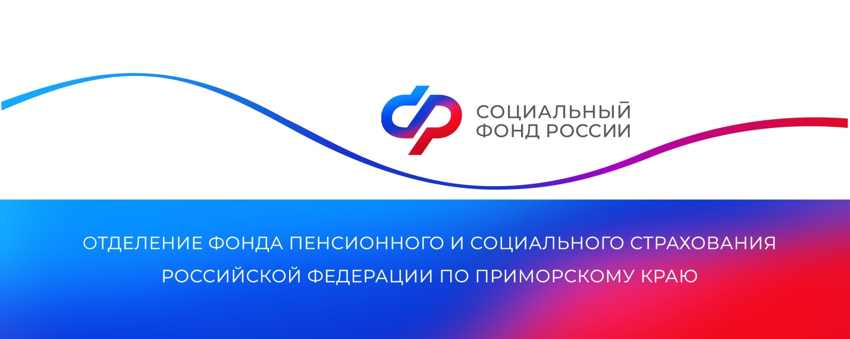
Более 200 отцов в Приморье получают пособие по уходу за ребенком до 1,5 лет

В отпуск по уходу за ребенком до полутора лет может уйти не только мама, но и папа, а также другие работающие родственники или опекуны, осуществляющие уход за малышом. В Приморском крае в настоящее время в оплачиваемом отпуске находятся 188 мужчин. Еще 30 пап получают пособие как неработающие граждане.
Родители сами принимают решение, кто из них будет находиться в декретном отпуске. Если папа трудоустроен, отпуск по уходу оплачивается так же, как и маме: 40% от среднего заработка за последние два календарных года. В Приморье размер пособия составляет от 11072 до 49123 рублей.
При этом можно одновременно работать и получать выплаты. «С 2024 года действует новое правило, в соответствии с которым родители сохраняют право на пособие по уходу за ребенком до 1,5 лет в случае досрочного выхода из отпуска на работу. Пособие также сохраняется у тех, кто в период декретного отпуска трудится у другого работодателя», — пояснила руководитель Отделения Социального фонда по Приморскому краю Александра Вовченко.
Отпуск по уходу за ребенком до 1,5 лет засчитывается в стаж папы. Также за этот период формируются индивидуальные пенсионные коэффициенты. За каждый год положено 1,8 коэффициента, если отец ухаживает за первым ребенком, 3,6 — за вторым и 5,4 — за третьим или четвертым ребенком.
Для оформления отпуска по уходу за ребенком отцу необходимо написать заявление у работодателя. После поступления необходимых сведений в ОСФР по Приморскому краю выплата производится в течение 10 рабочих дней.
Получить дополнительную информацию можно по номеру телефона единого контакт-центра: 8 800 100 00 01 (звонок бесплатный).

Пресс-служба ОСФР по Приморскому краю

Фото: freepik.com

